AI Institute

每日投资研究简报
  - 2026-08-13 · webpage screenshot DOCX edition
宏观通胀传导仍是今日主线，AI 基础设施提供第二层验证。
2026-08-13 共纳入 45 篇中文研究结果，覆盖 0 位活跃分析师和 5 条主要行业链，较 2026-08-12 的主题变化可在右侧动量表中核对。简报优先呈现可被报告链接追溯的结论，而不是孤立摘要。
今日报告  45 | 活跃分析师  0 | 活跃链条  5 | 风险信号  16

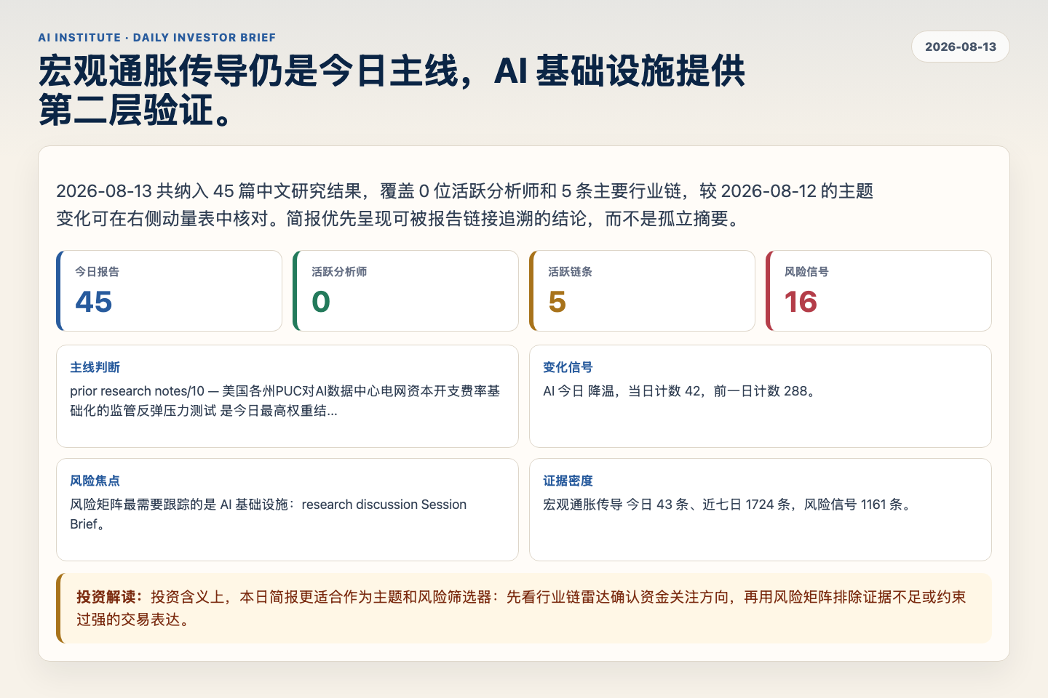
Figure 1. Webpage snapshot of the daily synthesis and key operating metrics.

1. 综合研判
主线判断: prior research notes/10 — 美国各州PUC对AI数据中心电网资本开支费率基础化的监管反弹压力测试 是今日最高权重结论，核心证据来自 未识别，关联 AI 基础设施。
变化信号: AI 今日 降温，当日计数 42，前一日计数 288。
风险焦点: 风险矩阵最需要跟踪的是 AI 基础设施：research discussion Session Brief。
证据密度: 宏观通胀传导 今日 43 条、近七日 1724 条，风险信号 1161 条。
投资解读: 投资含义上，本日简报更适合作为主题和风险筛选器：先看行业链雷达确认资金关注方向，再用风险矩阵排除证据不足或约束过强的交易表达。

2. 可视化仪表板
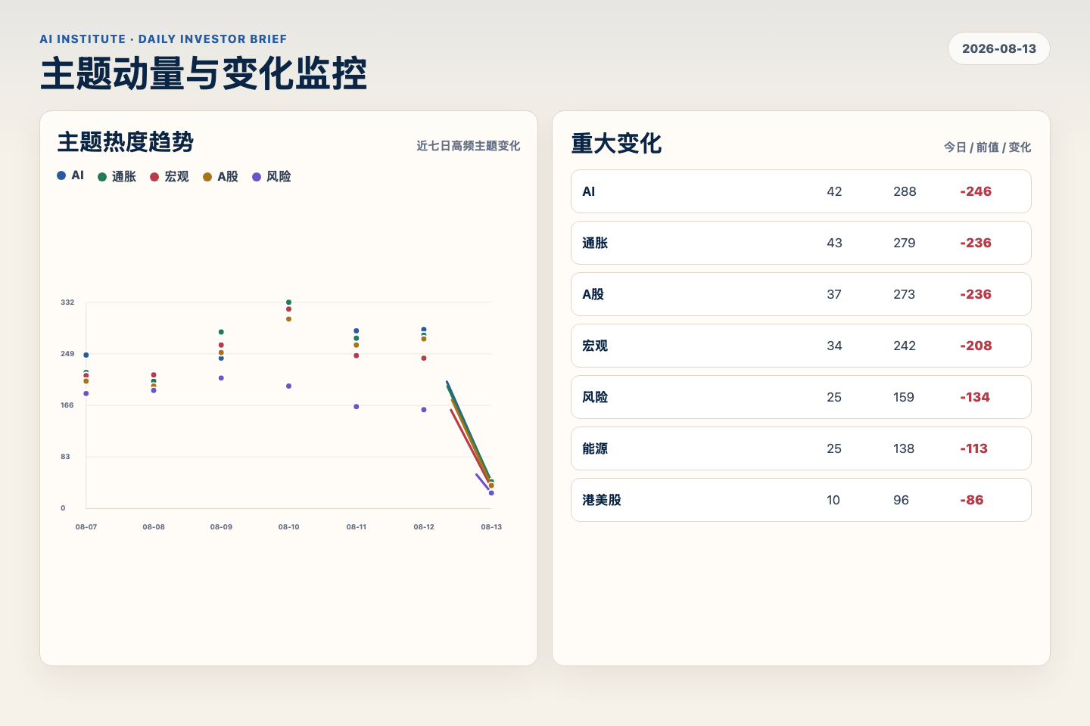
Figure 2. Webpage snapshot of topic momentum and daily change signals.
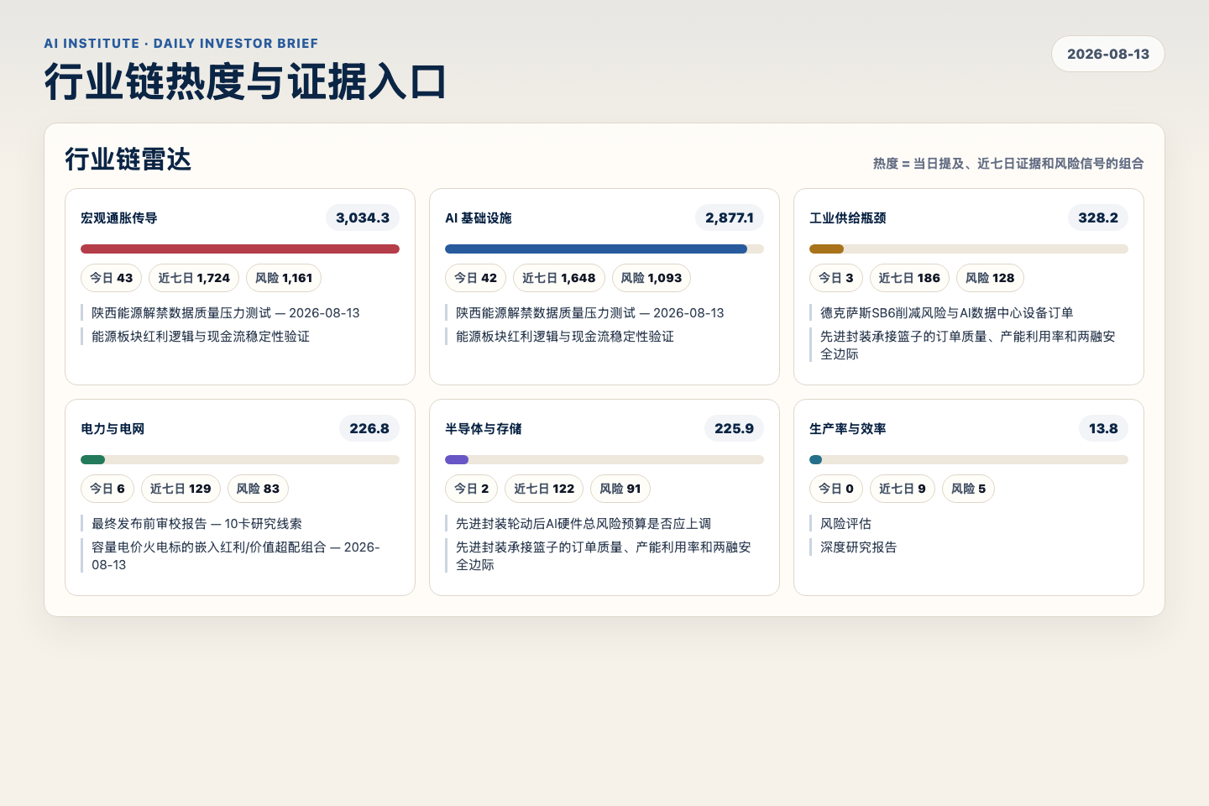
Figure 3. Webpage snapshot of industry-chain heat and evidence links.

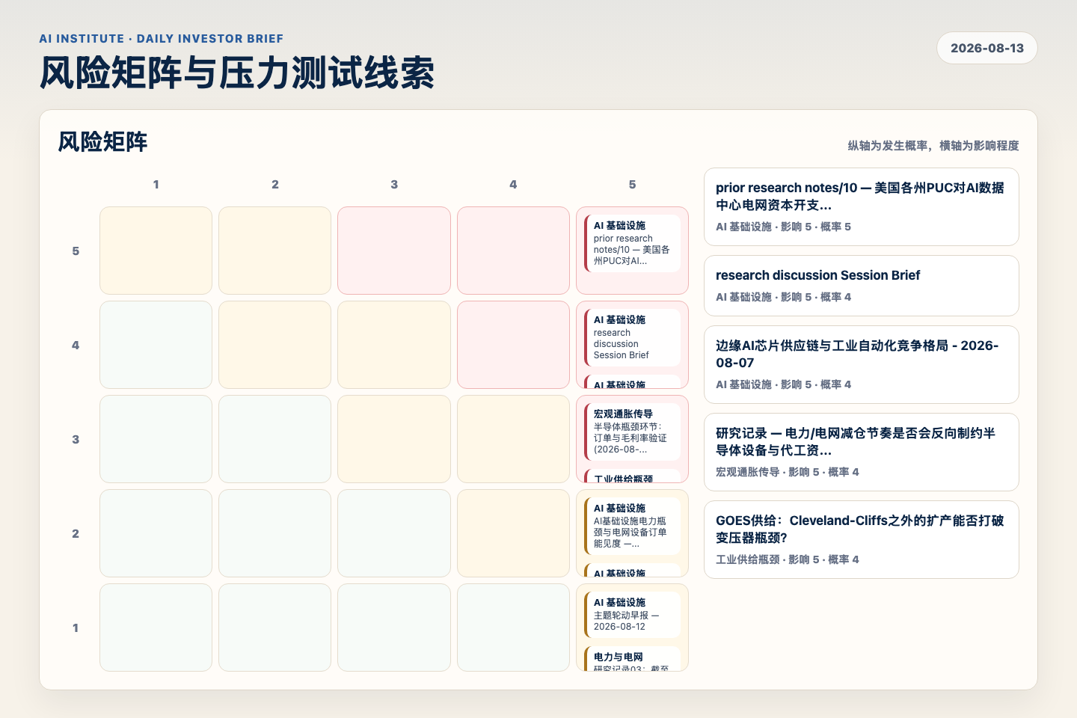
Figure 4. Webpage snapshot of the risk matrix and pressure-test items.

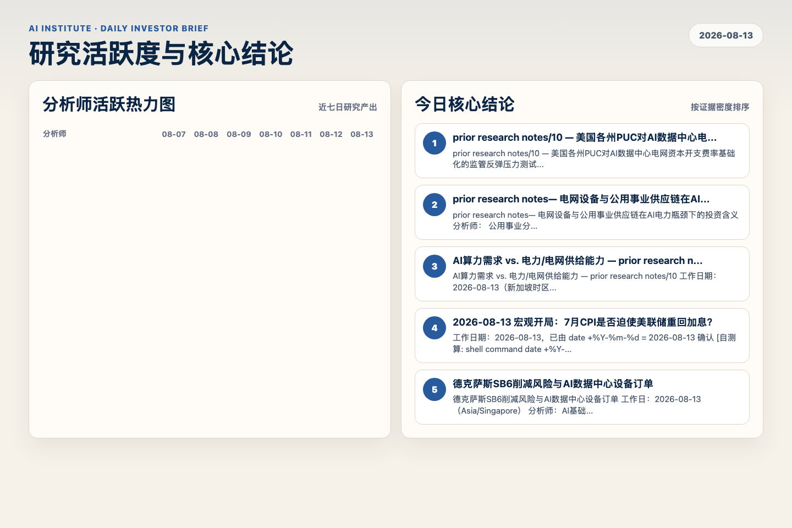
Figure 5. Webpage snapshot of analyst activity and ranked conclusions.

3. 今日核心结论
1. prior research notes/10 — 美国各州PUC对AI数据中心电网资本开支费率基础化的监管反弹压力测试
未识别 · AI 基础设施 · score 49.4
prior research notes/10 — 美国各州PUC对AI数据中心电网资本开支费率基础化的监管反弹压力测试 工作日：2026-08-13（新加坡时区） 分析师：主题研究员（thematic-researcher） 立场：压力测试...
Report: reports/archive-b1119ae31742
2. prior research notes— 电网设备与公用事业供应链在AI电力瓶颈下的投资含义
未识别 · 电力与电网 · score 48.9
prior research notes— 电网设备与公用事业供应链在AI电力瓶颈下的投资含义 分析师： 公用事业分析师 日期： 2026-08-13 立场： stress-test（压力测试） 片
Report: reports/archive-3986740bcb3f
3. AI算力需求 vs. 电力/电网供给能力 — prior research notes/10
未识别 · AI 基础设施 · score 48.6
AI算力需求 vs. 电力/电网供给能力 — prior research notes/10 工作日期：2026-08-13（新加坡时区） 分析师：AI基础设施分析师 立场：压力测试
Report: reports/archive-27626196e00d
4. 2026-08-13 宏观开局：7月CPI是否迫使美联储重回加息？
未识别 · 宏观通胀传导 · score 46.5
工作日期：2026-08-13，已由 date +%Y-%m-%d = 2026-08-13 确认 [自测算: shell command date +%Y-%m-%d returned 2026-08-13 ]。分析师： chief-economist。研究问题：在7月CPI于2026年8月12日...
Report: reports/archive-eb85fe42de97
5. 德克萨斯SB6削减风险与AI数据中心设备订单
未识别 · AI 基础设施 · score 44.9
德克萨斯SB6削减风险与AI数据中心设备订单 工作日：2026-08-13（Asia/Singapore） 分析师：AI基础设施分析师（ai-infrastructure-analyst） 立场：stress-test
Report: reports/archive-4d8fb44ae4bc
6. 先进封装承接篮子的订单质量、产能利用率和两融安全边际
未识别 · 半导体与存储 · score 43.4
先进封装承接篮子的订单质量、产能利用率和两融安全边际 半导体分析师 工作日期：2026-08-13 研究记录 立场：synthesize
Report: reports/archive-5e614eb633d9

4. 重点跟踪事项
research discussion Session Brief
AI 基础设施，影响 5 / 概率 4
Report: reports/archive-d7796555327c
AI基础设施电力瓶颈与电网设备订单能见度 — 2026-08-11
AI 基础设施，影响 5 / 概率 2
Report: reports/archive-3f4977918957
边缘AI芯片供应链与工业自动化竞争格局 - 2026-08-07
AI 基础设施，影响 5 / 概率 4
Report: reports/archive-8ccc817d3859

5. 证据表
报告 | 分析师 | 行业链 | 评分 | 风险
prior research notes/10 — 美国各州PUC对AI数据中心电网资本开支费率基础化的监管反弹压力测试 | 未识别 | AI 基础设施 | 49.4 | 风险 3
prior research notes— 电网设备与公用事业供应链在AI电力瓶颈下的投资含义 | 未识别 | 电力与电网 | 48.9 | 风险 2
AI算力需求 vs. 电力/电网供给能力 — prior research notes/10 | 未识别 | AI 基础设施 | 48.6 | 风险 2
2026-08-13 宏观开局：7月CPI是否迫使美联储重回加息？ | 未识别 | 宏观通胀传导 | 46.5 | 风险 1
德克萨斯SB6削减风险与AI数据中心设备订单 | 未识别 | AI 基础设施 | 44.9 | 风险 1
先进封装承接篮子的订单质量、产能利用率和两融安全边际 | 未识别 | 半导体与存储 | 43.4 | 风险 1
research discussion Session Brief | 未识别 | 宏观通胀传导 | 42.4 | 常规
最终发布前审校报告 — 10卡研究线索 | 未识别 | 宏观通胀传导 | 42.2 | 风险 1
央行外汇宏观审慎工具箱与跨境资本流动风险 | 未识别 | 宏观通胀传导 | 42.1 | 风险 2
全球宏观 美联储外溢、中国央行政策空间与人民币走势 | 未识别 | 宏观通胀传导 | 40.7 | 常规
中国增长与地产数据对央行6.80–6.88容忍阈值的压力测试 | 未识别 | 宏观通胀传导 | 40.6 | 风险 2
先进封装轮动后AI硬件总风险预算是否应上调 | 未识别 | AI 基础设施 | 40.5 | 风险 1
研究院日检诊断报告 — 2026-08-13 | 未识别 | 宏观通胀传导 | 40.4 | 风险 1
人民币压力信号与央行外汇工具重启阈值 — 2026-08-13 | 未识别 | 宏观通胀传导 | 40.4 | 风险 1
全球宏观 美联储9月决议的刀锋抉择：油价冲击型通胀 vs. 2016年以来最鹰派的反对票 | 未识别 | 宏观通胀传导 | 40.2 | 风险 1
prior research notes—— 美元强势与美债实际利率对A股风格与增量资金的传导 | 未识别 | 宏观通胀传导 | 40.2 | 常规
陕西能源解禁数据质量压力测试 — 2026-08-13 | 未识别 | 宏观通胀传导 | 39.9 | 风险 2
地产投资年内累计-18.0%降幅的结构性拆解与三季度土地市场信号 | 未识别 | AI 基础设施 | 39.2 | 风险 2
Table 1. Evidence table excerpt. Full evidence remains available in the interactive daily brief.

